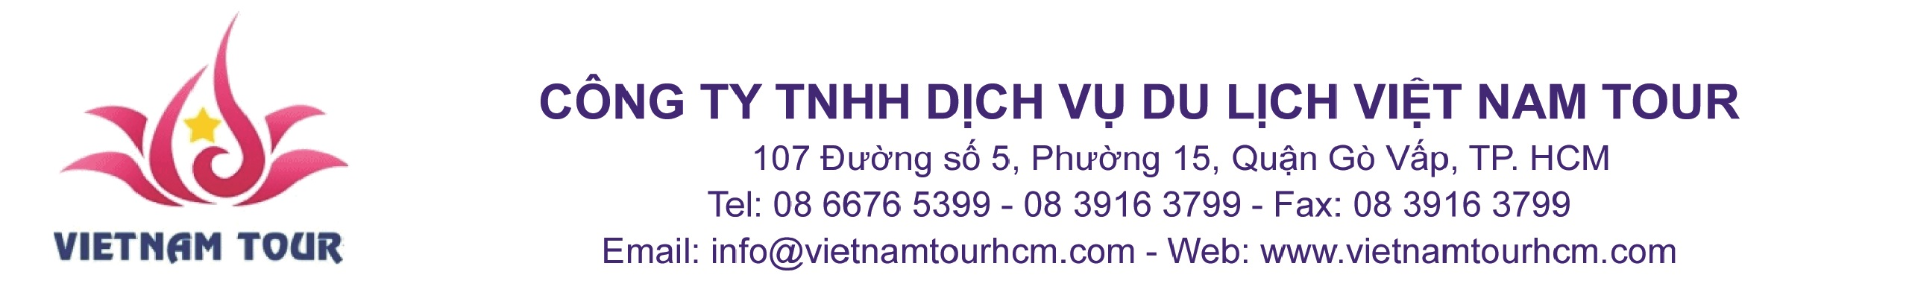

TOUR HÈ PHÚ QUỐC 2016

Phương tiện: Đi ,về bằng máy bay
Thời Gian: 3 ngày 2 đêm Khởi Hành : Hằng Ngày

Chỉ khoảng một giờ bay để rời khỏi TP.HCM ồn ào náo nhiệt, quý khách đã có thể đặt chân đến với Phú Quốc, nơi được mệnh danh là Đảo Ngọc của vùng đất Phương Nam. Đến với Phú Quốc, du khách như được về với thiên nhiên, tận hưởng sự tinh khiết của đất trời bởi biển đảo còn nguyên sơ, trong lành với rừng bạt ngàn và bãi tắm trải dài….

NGÀY 01: TP.HỒ CHÍ MINH – PHÚ QUỐC
(Ăn Trưa – Chiều)
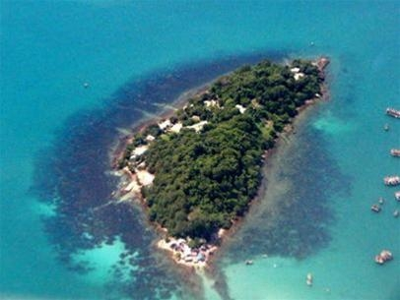
Buổi sáng: Qúy khách có mặt tại sân bay Tân Sơn Nhất làm thủ tục đáp chuyến bay VJ322 (08:50 – 09:50) khởi hành đi Phú Quốc.
Xe và HDV đón đoàn tại sân bay Phú Quốc.
- Tham quan Thắng cảnh Dinh Cậu - biểu tượng tín ngưỡng của người dân trên đảo .
Nhận phòng khách sạn.Ăn trưa tại nhà hàng.
Buổi chiều:

LỰA CHỌN 1:

Tham quan phía Đông đảo - Thưởng thức hải sản biển
- Ghé làng chài cổ Hàm Ninh để Quí khách tự thưởng thức ghẹ, ốc, mực tươi sống (chi phí tự túc), tìm hiểu cuộc sống của người dân chài nơi huyện đảo.
- Leo thác, dã ngoại Suối Tranh , xuyên rừng khám phá thiên nhiên hoang sơ và đắm mình trong làn nước trong
- Thăm Cơ sở nước mắm xuất khẩu (Nhà thùng Thịnh Phát) - tìm hiểu quy trình sản xuất nước mắm truyền thống của người dân địa phương để tạo nên một đặc sản nổi tiếng trong và ngoài nước(mua nước mắm tại cơ sở - chi phí tự túc).
- Tham quan Vườn Tiêu Phú Quốc - tìm hiểu một nghề nông đặc trưng của đảo.
- Ăn tối tại nhà hàng. Tự do khám phá chợ đêm Phú Quốc.

LỰA CHỌN 2:

- Tham quan trung tâm bảo tồn động vật hoang dã: VINPEARL SAFARI PHÚ QUỐC (Vé vào cổng tự túc thời điểm hiện tại: 390.000 đ/vé)
- Tham quan Thiên đường giải trí: VINPEARL LAND (Vé vào cổng tự túc thời điểm hiện tại: 390.000 đ/vé)
Xe Vinpearl đưa rước miễn phí tại trung tâm nếu lựa chọn 2.

20:00h Ăn tối tại nhà hàng. Tự do khám phá chợ đêm Phú Quốc.

- Trở về khách sạn. Nghỉ ngơi

NGÀY 02: KHÁM PHÁ NAM ĐẢO – TẮM BIỂN BÃI SAO
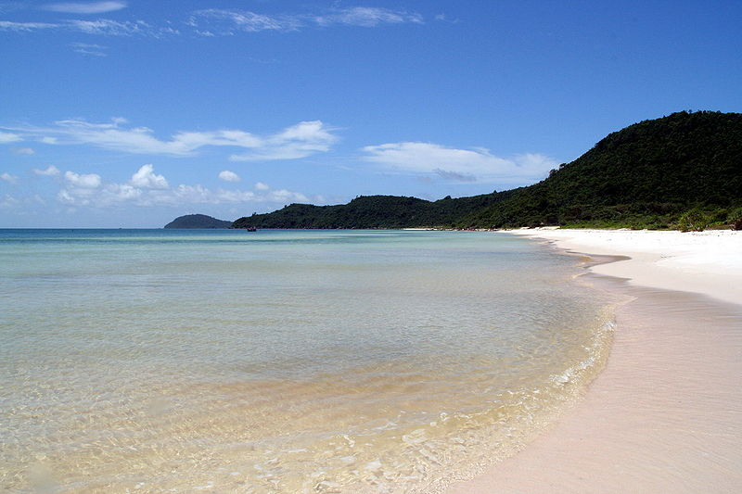
(Ăn Sáng – Trưa – Chiều)

Buổi sáng: Quý khách dùng điểm tâm sáng tại khách sạn, bắt đầu hành trình đến với Nam Đảo:
- Tham quan cơ sở nuôi cấy ngọc trai nơi nuôi trồng và cấy ngọc trai chính hiệu tại Phú Quốc;
- Thăm di tích lịch sử nổi tiếng nhà tù Phú Quốc;
- Tiếp tục hành trình đến với Bãi Sao – một trong những bãi biển đẹp nhất Phú Quốc với bãi cát dài, trắng mịn. Quý khách tự do tắm biển, nghỉ ngơi, hoặc tham gia các trò thể thao biển nước như lướt ván, mô tô nước,… (Chi phí tự túc).

Buổi chiều: Tiếp tục hành trình :
- Đi chợ Dương Đông mua sắm
- Tham quan thắng cảnh Dinh Cậu.

Buổi tối: Quý khách dùng bữa tối tại nhà hàng và tự do khám phá chợ đêm Phú Quốc về đêm.

NGÀY 03: PHÚ QUỐC – TP.HỒ CHÍ MINH
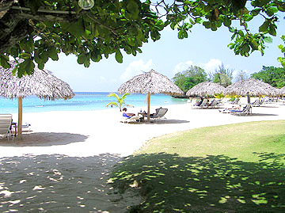
(Ăn Sáng)

Quý khách dùng điểm tâm sáng tại nhà hàng. Tự do tắm biển, ngắm cảnh bình minh và làm thủ tục trả phòng. Trả phòng khách sạn..
Xe đưa khách ra sân bay Phú Quốc làm thủ tục đáp chuyến bay VJ235 (11:45 – 12:45). Đến sân bay Tân Sơn Nhất, kết thúc chương trình.

Ghi chú: Điểm tham quan có thể sắp xếp lại cho phù hợp mà vẫn đảm bảo đầy đủ nội dung theo chương trình.

Giá tour | Giá vé máy bay khứ hồi | Ghi chú
1.990.000đ/khách | 1.500.000đ

Ghi chú: Giá vé máy bay có thể thay đổi tại thời điểm đặt vé

- GIÁ TOUR BAO GỒM:

- Vận chuyển:
- Xe máy lạnh, đưa đón quý khách tham quan theo chương trình.
- Khách sạn: Khách sạn 02 sao, Sao Mai (hoặc tương đương) 2 khách/ phòng. Phòng đầy đủ tiện nghi.
- Hướng dẫn viên:
- Hướng dẫn viên theo đoàn nhiệt tình, kinh nghiệm phục vụ đoàn suốt tuyến.
- Ăn uống: Ăn uống theo như chương trình gồm:
- 02 bữa ăn sáng, 04 bữa ăn chính
- Tham quan:
- Phí tham quan các điểm theo chương trình
- Bảo hiểm:
- Đoàn được bảo hiểm du lịch suốt chuyến đi. Mức bồi thường cao nhất 10.000.000đ/ vụ.
- Khăn, nón, nước và quà tặng:
- Phục vụ khăn lạnh, nước suối mỗi ngày (01 khăn lạnh + 01 chai nước suối/ người/ ngày).
- GIÁ TOUR KHÔNG BAO GỒM: VÉ VINPEARL VÀ SAFARI
- Ăn uống ngoài chương trình.
- Điện thoại và giặt ủi. Các chi phí vui chơi và giải trí cá nhân khác.
- Chi phí tham gia câu cá, thẻ mực đêm.
- GIÁ TOUR DÀNH CHO TRẺ EM:
- Trẻ em từ 12 tuổi trở lên phải mua 1 vé.
- Trẻ em từ 06 - 11 tuổi mua 1/2 vé + 75% giá vé máy bay.
- Trẻ em từ 05 tuổi trở xuống: không tính vé, gia đình tự lo nhưng 02 người lớn (bố mẹ) chỉ được kèm 01 trẻ em, nếu số trẻ em đi kèm nhiều hơn thì từ em thứ 02 trở lên phải mua ½ vé.
- Tiêu chuẩn 1/2 vé: được 1 xuất ăn sáng + 1/2 xuất ăn chính + 01 ghế ngồi và ngủ ghép chung với gia đình.
- Tiêu chuẩn bé miễn vé: ngồi trong lòng Bố Mẹ khi đi trên xe, có ghế ngồi và ăn cùng Bố Mẹ tại nhà hàng khi dùng bữa và mọi dịch vụ khác Bố Mẹ phải tự lo (bảo hiểm, khăn lạnh, nón, nước suối...).

